**SKPL**-01

SPESIFIKASI KEBUTUHAN PERANGKAT LUNAK

*LOCAL BRAND ONLINE SHOP*

untuk:

Konsumen e-commerce

Dipersiapkan oleh:

**Darari Nubli – 1301130001**

**Damarizki Sukma Triadi – 1301164717**

**Muhamad Fahmi Fakhrezi – 1301160793**

**M. Furqan Fahraby P. – 1301164639**

Program Studi S1 Teknik Informatika – Fakultas Informatika

Universitas Telkom

Jalan Telekomunikasi Terusan Buah Batu, Bandung

Indonesia

|  |  |  |  |
| --- | --- | --- | --- |
| Program Studi S1 Teknik Informatika  -  Fakultas Informatika | Nomor Dokumen | | Halaman |
| *SKPL-01* | | 21 |
| Revisi | *4* | *Tgl: 26-112018* |

# Daftar Perubahan

|  |  |
| --- | --- |
| Revisi | Deskripsi |
| A |  |
| B | ..... |
| C |  |
| D |  |
| E |  |
| F |  |
| G |  |

|  |  |  |  |  |  |  |  |  |
| --- | --- | --- | --- | --- | --- | --- | --- | --- |
| INDEX | - | A | B | C | D | E | F | G |
| TGL |  |  |  |  |  |  |  |  |
| Ditulis oleh |  |  |  |  |  |  |  |  |
| Diperiksa oleh |  |  |  |  |  |  |  |  |
| Disetujui oleh |  |  |  |  |  |  |  |  |

# Daftar Halaman Perubahan

|  |  |  |  |
| --- | --- | --- | --- |
| Halaman | Revisi | Halaman | Revisi |
|  |  |  |  |

# Daftar Isi

[Daftar Perubahan 1](#_Toc532723893)

[Daftar Halaman Perubahan 2](#_Toc532723894)

[Daftar Isi 3](#_Toc532723895)

[1. Pendahuluan 4](#_Toc532723896)

[1.1 Tujuan Penulisan Dokumen 4](#_Toc532723897)

[1.2 Ruang Lingkup Dokumen 4](#_Toc532723898)

[1.2.1 Masalah dan Solusi 4](#_Toc532723899)

[1.3 Referensi 4](#_Toc532723900)

[2. Deskripsi Produk 5](#_Toc532723901)

[2.1 Perspektif Produk 5](#_Toc532723902)

[2.2 Fungsi Produk 6](#_Toc532723903)

[2.3 Kelas dan Karakteristik Pengguna 6](#_Toc532723904)

[2.4 Lingkungan Operasional Sistem 6](#_Toc532723905)

[2.5 Batasan Perancangan dan Implementasi 6](#_Toc532723906)

[2.6 Asumsi dan Dependensi 7](#_Toc532723907)

[3. Kebutuhan Spesifik (Antar muka) 8](#_Toc532723908)

[3.1 Antarmuka Pengguna 8](#_Toc532723909)

[3.2 Antarmuka Perangkat Keras 8](#_Toc532723910)

[3.3 Antarmuka Perangkat Lunak 8](#_Toc532723911)

[4. Usecase Diagram 9](#_Toc532723912)

[*4.1* *Use Case 1 - Registrasi* 10](#_Toc532723913)

[*4.2* *Use Case 2 – Lihat Barang* 10](#_Toc532723914)

[*4.3* *Use Case 3 – Beli* 11](#_Toc532723915)

[*4.4* *Use Case 4 – Bayar* 12](#_Toc532723916)

[*4.5* *Use Case 5 – Cek Resi* 13](#_Toc532723917)

[5. Kebutuhan Struktural Sistem 14](#_Toc532723918)

[5.1 Object dan Class Sistem 14](#_Toc532723919)

[5.1.1 Kelas Pembeli 14](#_Toc532723920)

[5.1.2 Kelas Barang 14](#_Toc532723921)

[5.1.3 Kelas Beli 15](#_Toc532723922)

[5.1.4 Kelas Bayar 16](#_Toc532723923)

[5.1.5 Kelas User Controller 16](#_Toc532723924)

[5.1.6 Kelas Barang Controller 16](#_Toc532723925)

[5.1.7 Kelas Beli Controller 16](#_Toc532723926)

[5.1.8 Kelas Bayar Controller 17](#_Toc532723927)

[5.1.9 Kelas Barang View 17](#_Toc532723928)

[5.1.10 Kelas Beli View 17](#_Toc532723929)

[5.1.11 Kelas Bayar View 17](#_Toc532723930)

[5.2 Class Diagram 18](#_Toc532723931)

[6. Kebutuhan Basis Data 19](#_Toc532723932)

[6.1 Identifikasi Entitas 19](#_Toc532723933)

[6.2 ER Diagram 19](#_Toc532723934)

[6.3 Tabel Data 20](#_Toc532723935)

# Pendahuluan

## Tujuan Penulisan Dokumen

Penulisan Dokumen ini ditujukan untuk memenuhi tugas besar Mata Kuliah Analisis & Perancangan Perangkat Lunak dengan topik pembuatan platform penjualan barang lokal berbasis online

## Ruang Lingkup Dokumen

*Saat ini setiap pegiat bisnis baik itu skala kecil, menengah maupun besar sudah menggunakan sistem informasi untuk membantu kegiatan operasionalnya. Khususnya, untuk pedagang dengan skala kecil hingga menengah, mereka memanfaatkan basis data dalam pengolahan data agar dapat data yang tersedia lebih terstruktur secara komputerisasi. Online shop, kini sudah menjadi trendsetter di kalangan pedagang dalam menyebarluaskan pasar mereka untuk mendapatkan profit. Barang yang dijual pun berbagai aneka ragam. Mulai dari elektronik, pakaian, hingga spare part kendaraan bermotor pun ada. Namun, jarang sekali terlihat di Online Shop pedagang yang menjual produk lokal. Pada akhirnya, sebagian besar pasar Online Shop dikuasai oleh barang – barang dari merk luar. Hal ini terjadi dikarenakan tidak ada pemisahan kategori antara barang dengan merk lokal, dan merk asing. Sehingga, terjadi kesenjangan antara pedagang merk lokal dan merk asing. Sebagian para pedagang produk lokal juga belum memanfaatkan basis data untuk pengolahan data dan masih menggunakan pengolahan data secara konvensional. Sehingga,peminat dari produk lokal pada Online Shop sangat sedikit.*

*Project ini ditujukan untuk meningkatkan minat beli produk lokal. Sehingga, penjualan dari produk lokal dapat menyaingi produk asing dan mensejahterakan para penjual produk lokal*

### Masalah dan Solusi

* ***Masalah***

*Kurangnya pemasaran produk lokal di beberapa Online Shop karena pasar dari Online Shop tersebut sebagian besar dikuasai oleh produk asing. Kurangnya minat dari pembeli terhadap produk lokal karena pemasaran yang kurang di era digital & serba online.*

* ***Solusi***

*Dengan adanya pengolahan data menggunakan basis data, maka produk akan lebih mudah dalam memproses data (contoh, menginput barang, harga barang) sehingga, produk lebih mudah dipasarkan dan dengan adanya platform tersendiri.*

*Pembeli dapat dengan mudah mengakses dan membeli produk dengan adanya sistem penjualan berbasis online ini.*

## Referensi

* <https://www.researchgate.net/publication/304703920_A_Review_Paper_on_E-Commerce>
* <https://hanungnp.staff.telkomuniversity.ac.id/files/2015/04/contoh-SKPL-Sistem-informasi-tugas-akhir-SISTA.pdf>
* <http://eprints.undip.ac.id/27077/1/repositori.pdf>
* <https://www.scribd.com/doc/137726309/SKPL-Website-Toko-Online>

# Deskripsi Produk

## Perspektif Produk

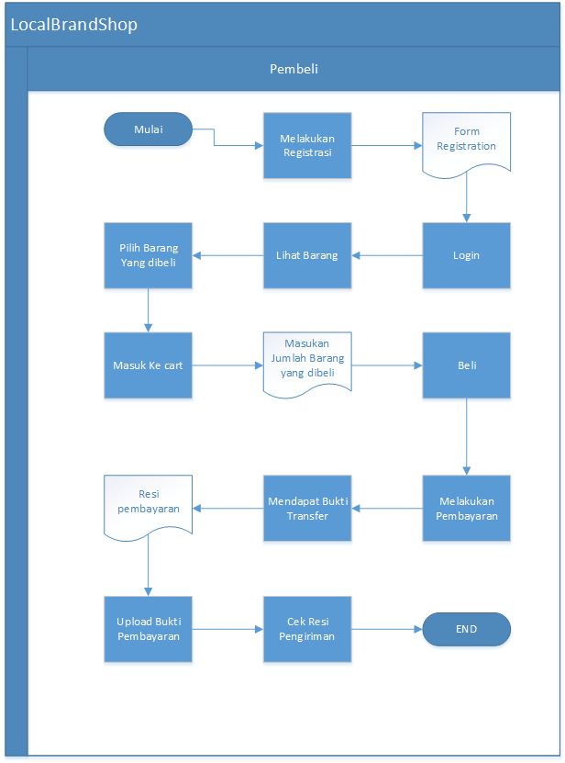

## Fungsi Produk

*A. FR*

|  |  |  |
| --- | --- | --- |
| *NO* | *KODE* | *DESKRIPSI* |
| *1.* | *FR001* | *Melihat Barang yang akan dibeli (menu)* |
| *2.* | *FR002* | *Memilih barang yang dibeli dan dimasukkan ke keranjang* |
| *3.* | *FR003* | *Melakukan pembayaran & Upload Bukti Bayar* |
| *4.* | *FR004* | *Mengecek resi pengiriman* |
| *5.* | *FR005* | *Sistem Registrasi & Login ketika ingin membeli* |

*B. NFR*

|  |  |  |
| --- | --- | --- |
| *NO* | *KODE* | *DESKRIPSI* |
| *1.* | *NFR006* | *Pengamanan data yang dipusatkan pada 1 server* |
| *2.* | *NFR007* | *Performansi server dengan mengoptimasi hardware dari server (Menggunakan PC dengan spesifkasi yang mumpuni)* |
| *3* | *NFR008* | *Keamanan Transaksi yang terjamin (tanpa melalui pihak ketiga)* |

## Kelas dan Karakteristik Pengguna

*Pembeli:*

* *Peminat belanja online*
* *Paham teknologi*
* *Tertarik dengan produk yang beraneka ragam*

## Lingkungan Operasional Sistem

Platform ini dapat diakses melalui browser perangkat keras apapun (Laptop, PC, tablet, handphone) yang terhubung dengan jaringan/internet sehingga dapat mengakses platform ini. Sistem Operasi pada handphone masa kini (Android, iOS, Windows Phone) dapat juga membuka websitenya Sedangkan untuk PC disarankan minimal Windows 7 atau yang setara

## Batasan Perancangan dan Implementasi

*Dengan adanya keterbatasan waktu maka platform ini akan disusun atau diimpelementasikan lebih sederhana secara tampilan dan fitur dibanding pesaingnya. Namun kami tetap mengutamakan user friendly agar aplikasi ini dapat digunakan & dimanfaatkan oleh siapapun*.

## Asumsi dan Dependensi

Asumsi

* Pembeli mendaftarkan diri secara mandiri melalui website
* Pembeli melihat barang yang akan dibeli
* Pembeli memasukan ke keranjang barang yang akan dibeli
* Pembeli melakukan transaksi pembayaran

Dependensi

* Sistem dapat diakses dengan menggunakan internet dan perangkat keras PC atau tablet
* Sistem diakses menggunakan browser pada PC atau tablet
* Pengguna diharuskan mendaftar/login sebagai user untuk menggunakan fitur dari platform ini
* Pengecekan resi pengiriman di direct melalui link yang langsung menuju ke sebuah website pengecekan resi (contoh: cekresi.com)

# Kebutuhan Spesifik (Antar muka)

*Sistem bekerja seperti beberapa Platform Online Shopping pada umumnya. Pembeli login menggunakan akun tersendiri, dapat melihat barang yang dijual oleh platform ini dan membelinya.*

## Antarmuka Pengguna

*Kebutuhan antarmuka akan didukung dan dirancang dengan menggunakan Bahasa pemrograman HTML, CSS/javascript dan diakses dalam bentuk Web.*

## Antarmuka Perangkat Keras

Perangkat keras yang digunakan dalam perancangan tersebut digunakan dengan Laptop. Untuk mengakses platform ini, dibutuhkan Laptop/PC atau handphone yang dapat mengakses internet dan memiliki browser. Untuk PC disarankan menggunakan Windows 8/10 dengan minimum RAM 2 GB

|  |  |  |  |
| --- | --- | --- | --- |
| **HARDWARE REQUIREMENTS (PC)** | | | |
| ***Processor*** | ***RAM*** | | ***Disk Space*** |
| Intel Core II Duo | Minimum 2GB, Recommended 4GB for better performance. | | 256 MB |
| **SOFTWARE REQUIREMENTS PC** | | | |
| ***Operating System*** | | ***Others*** | |
| Minimum Windows 8/8.1/10 | | Browser | |

## Antarmuka Perangkat Lunak

Dalam hal ini, perangkat lunak yang dibutuhkan dalam perancangan adalah Sistem Operasi Windows 7/10. Untuk perancangan webnya, digunakan PHP melalui notepad++/NetBeans, xampp untuk mengakses server Phpmyadmin dalam membuat sebuah database dan melayani tampilan dari web ini. Untuk mendesain database, platform ini menggunakan Microsoft Visio. Sedangkan untuk desain antarmuka, digunakan perangkat lunak Figma.

# Usecase Diagram

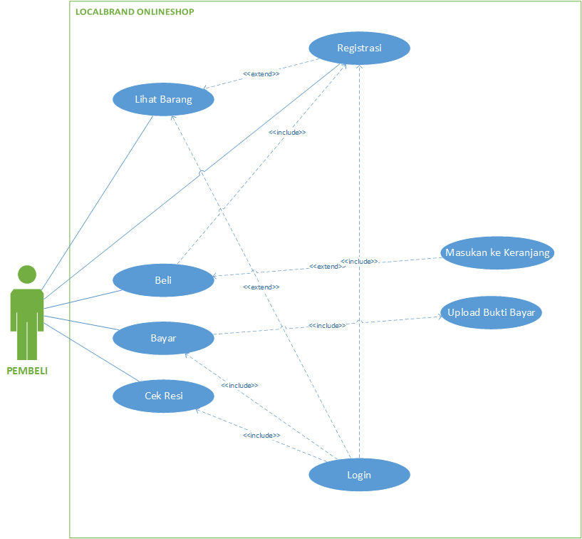

## *Use Case 1 - Registrasi*

*UseCase Realization Name : Registrasi*

*Actor : pembeli*

*Pre-condition : actor ingin melakukan registrasi ke toko ini*

*Post-Condition : actor telah menyelesaikan tahap registrasi dan siap melakukan   
 pembelian*

*Deskripsi : Pada usecase ini actor melakukan registrasi untuk menggunakan   
 beberapa fitur dari platform ini.*

|  |  |
| --- | --- |
| *PEMBELI* | *SYSTEM* |
| 1. *Menginput data registrasi* |  |
| 1. *Konfirmasi penyelesaian registrasi* |  |
|  | 1. *Sistem melakukan pengecekan data registrasi. Jika data benar, user bisa melanjutkan ke tahap login. Jika salah, user akan diperintahkan untuk mengisi ulang form registrasi* |
| 1. *Menyelesaikan registrasi* |  |
|  | 1. *Registrasi berhasil, User bisa melakukan login* |

## *Use Case 2 – Lihat Barang*

*UseCase Realization Name : Lihat barang*

*Actor : pembeli*

*Pre-condition : actor ingin melihat barang yang akan dibeli*

*Post-Condition : actor selesai melihat dan siap melakukan pembelian barang*

*Deskripsi : Pada usecase ini actor melakukan lihat barang di menu utama*

Primary Flow :

1. Setelah login, pembeli dapat melihat barang pada menu utama.
2. Setelah melihat, pembeli dapat membeli barang yang dipilih atau memasukannya ke keranjang.

Alternative Flow :

1. Setelah login, pembeli dapat melihat barang dengan menggunakan menu pencarian.
2. Pembeli menginputkan kata kunci barang yang akan dibeli.
3. Setelah itu, pembeli dapat membeli barang yang dipilih atau memasukannya ke keranjang.

## Use Case 3 – Beli

*Usecase Realization Name : Beli*

*Actor : pembeli*

*Pre-condition : actor ingin memilih barang yang akan dibeli, namun harus   
 melakukan registrasi atau login*

*Post-Condition : actor telah memilih barang yang akan dibeli dan memasukan ke   
 cart*

*Deskripsi : Pada usecase ini, actor terlebih dahulu melakukan registrasi atau   
 login apabila sudah memiliki akun. Lalu actor melakukan aksi   
 membeli barang atau memasukan barang terlebih dahulu kedalam   
 keranjang dan setelah selesai, melakukan transaksi pembayaran   
 barang.*

|  |  |
| --- | --- |
| *PEMBELI* | *SYSTEM* |
| 1. *Pembeli harus melakukan tahap registrasi terlebih dahulu* |  |
|  | 1. *Mengakses ke halaman registrasi dan melakukan registrasi user* |
| 1. *Apabila sudah registrasi, user terlebih dahulu melakukan login* |  |
|  | 1. *Mengakses ke halaman login dan mengverifikasi data login* |
|  | 1. *menampilkan barang* |
| 1. *Pilih barang yang dibeli dengan mengklik gambar dari produk dan menentukan kuantitas barang dengan button + / -* |  |
| 1. *Memasukan barang yang dibeli ke keranjang dengan ‘masukan ke keranjang’* |  |
|  | 1. *merekam data barang yang dimasukan ke keranjang dan menampilkan total harga barang* |
| 1. *melakukan langsung pembayaran setelah memilih barang dengan mengklik button ‘beli’* |  |
|  | 1. *sistem akan mengakses ke halaman pembayaran* |

## *Use Case 4 – Bayar*

*UseCase Realization Name : bayar*

*Actor : pembeli*

*Pre-condition : actor ingin membayar barang yang akan dibeli*

*Post-Condition : actor telah membayar barang yang telah dibeli dan   
 mengupload bukti bayar*

*Deskripsi : Pada usecase ini actor melakukan pembayaran melalui atm. Lalu   
 actor melakukan upload bukti bayar. Namun, harus melakukan login   
 terlebih dahulu*

|  |  |
| --- | --- |
| *PEMBELI* | *SYSTEM* |
| 1. *Login user* |  |
|  | 1. *Sistem mengverifikasi data login, jika sesuai maka akan masuk ke halaman pembayaran* |
|  | 1. *Sistem menampilkan total pembayaran* |
| 1. *Membayar via atm dan mendapatkan bukti transfer* |  |
| 1. *Mengklik button ‘Upload’ dan mengupload foto bukti pembayaran* |  |
|  | 1. *sistem menyimpan foto tersebut sebagai bukti untuk melakukan verifikasi dan barang akan siap dikirim apabila bukti pembayaran sudah valid.* |

## *Use Case 5 – Cek Resi*

*UseCase Realization Name : Cek Resi*

*Actor : pembeli*

*Pre-condition : actor ingin melakukan pengecekan status pengiriman barang*

*Post-Condition : actor telah mendapatkan informasi status pengiriman barang*

*Deskripsi : Pada usecase ini actor diharuskan login terlebih dahulu, agar bisa   
 mengecek resi pengiriman dan mengecek status pengiriman barang   
 melalui direct link yang disediakan untuk mengakses website   
 pengecekan resi*

|  |  |
| --- | --- |
| *PEMBELI* | *SYSTEM* |
| 1. *login* |  |
|  | 1. *verifikasi data login pembeli. Apabila valid maka login berhasil* |
| 1. *melihat resi dari pembelian produk* |  |
|  | 1. *sistem menampilkan resi pengiriman barang & direct link ke website pengecekan resi* |
| 1. *Actor menyalin resi dan mengklik direct link/button ‘cek resi’* |  |
|  | 1. *Sistem akan menampilkan halaman baru dan akan diakses sebuah halaman pengecekan resi* |

# Kebutuhan Struktural Sistem

## Object dan Class Sistem

### Kelas Pembeli

|  |  |  |
| --- | --- | --- |
| **Nama Atribut** | **Visibility**  **(public, private)** | **Keterangan** |
| *Id\_user* | *Private* | *Char(10)* |
| *Username* | *Private* | *Varchar(15)* |
| *Password* | *Private* | *Varchar(10)* |
| *Email* | *Private* | *Varchar(40)* |
| *Namauser* | *Private* | *Varchar(20)* |
| *NoTelepon* | *Private* | *Char(12)* |
| *Kota* | *Private* | *Varchar(15)* |
| *Alamat* | *Private* | *Varchar(40)* |
| **Nama Operasi** | **Visibility**  **(public, private)** | **Keterangan** |
| *setUsername()* | *Public* | *Mendefinisikan username* |
| *serPassword()* | *Public* | *Mendefinisikan password* |
| *setEmail()* | *Public* | *Mendefinisikan email* |
| *setNamauser()* | *Public* | *Mendefinisikan nama user* |
| *setNoTelepon()* | *Public* | *Mendefinisikan nomor telepon* |
| *setKota()* | *Public* | *Mendefiniskan kota* |
| *setAlamat()* | *Public* | *Mendefinisikan alamat* |
| *getUsername()* | *Public* | *Mengambil data username* |
| *getPassword()* | *Public* | *Mengambil data password* |
| *getEmail()* | *Public* | *Mengambil data email* |
| *getNamauser()* | *Public* | *Mengambil data nama user* |
| *getNoTelepon()* | *Public* | *Mengambil data nomor telepon* |
| *getKota()* | *Public* | *Mengambil data kota* |
| *getAlamat()* | *Public* | *Mengambil data alamat* |

### Kelas Barang

|  |  |  |
| --- | --- | --- |
| **Nama Atribut** | **Visibility**  **(public, private)** | **Keterangan** |
| *ID\_barang* | *Private* | *Char(10)* |
| *Nama\_Brg* | *Private* | *Varchar(20)* |
| *Lokasi\_Brg* | *Private* | *Varchar(30)* |
| *Jenis\_Brg* | *Private* | *Varchar(10)* |
| *Harga\_Brg* | *Private* | *Integer(10)* |
| *Stok\_Brg* | *Private* | *Integer(5)* |
| **Nama Operasi** | **Visibility**  **(public, private)** | **Keterangan** |
| *setNamaBrg()* | *Public* | *Mendefinisikan nama barang yang akan dibeli* |
| *setLokasiBrg()* | *Public* | *Mendefiniskan lokasi barang yang akan dibeli* |
| *setJenisBrg()* | *Public* | *Mendefiniskan jenis barang yang akan dibeli* |
| *setHargaBrg()* | *Public* | *Mendefinisikan harga barang yang akan dibeli* |
| *setStokBrg()* | *Public* | *Mendefinisikan stok barang yang akan dibeli* |
| *getNamaBrg()* | *Public* | *Mengambil data nama barang* |
| *getLokasiBrg()* | *Public* | *Mengambil data lokasi barang* |
| *getJenisBrg()* | *Public* | *Mengambil data jenis barang* |
| *getHargaBrg()* | *Public* | *Mengambil data harga barang* |
| *getStokBrg()* | *Public* | *Mengambil data stok barang* |

### Kelas Beli

|  |  |  |
| --- | --- | --- |
| **Nama Atribut** | **Visibility**  **(public, private)** | **Keterangan** |
| *Id\_Beli* | *Private* | *Char(10)* |
| *QtyBeli* | *Private* | *Integer(3)* |
| *Total\_Harga* | *Private* | *Integer(10)* |
| *Jenis\_pengiriman* | *Private* | *Char(10)* |
| **Nama operasi** | **Visibility**  **(public, private)** | **Keterangan** |
| *setQty()* | *Public* | *Mendefinisikan jumlah barang dibeli* |
| *setTotalHrg()* | *Public* | *Mendefinisikan simulasi total harga* |
| *setJenisPengiriman()* | *Public* | *Mendefinisikan jenis pengiriman* |
| *getQty()* | *Public* | *Mengambil data jumlah barang* |
| *getTotalHrg()* | *Public* | *Mengambil data simulasi total harga* |
| *getJenisPengiriman()* | *Public* | *Mengambil data jenis pengiriman* |

### Kelas Bayar

|  |  |  |
| --- | --- | --- |
| **Nama Atribut** | **Visibility**  **(public, private)** | **Keterangan** |
| *Id\_bayar* | *Private* | *Char(10)* |
| *Tgl\_Byr* | *Private* | *Varchar(20)* |
| *Total\_harga* | *Private* | *Integer(10)* |
| **Nama Operasi** | **Visibility**  **(public, private)** | **Keterangan** |
| *setTglByr()* | *Public* | *Mendefiniskan tanggal bayar* |
| *setTotalHarga()* | *Public* | *Mendefiniskan total harga* |
| *getTglByr()* | *Public* | *Mengambil data tanggal pembayaran barang* |
| *getTotalHarga()* | *Public* | *Mengambil data total harga barang yang dibeli* |

### Kelas User Controller

|  |  |  |
| --- | --- | --- |
| **Nama Operasi** | **Visibility**  **(public, private)** | **Keterangan** |
| *Signup()* | *Public* | *Operasi untuk melakukan registrasi sebagai pengguna* |
| *Login()* | *Public* | *Operasi untuk melakukan login* |

### Kelas Barang Controller

|  |  |  |
| --- | --- | --- |
| **Nama Operasi** | **Visibility**  **(public, private)** | **Keterangan** |
| *showStockQty()* | *Public* | *Menampilkan jumlah stock barang* |
| *Location()* | *Public* | *Menampilkan lokasi dari barng tersebut* |
| *calcQty()* | *Public* | *Menghitung jumlah stock yang ada ketika ada transaksi pembelian* |

### Kelas Beli Controller

|  |  |  |
| --- | --- | --- |
| **Nama Operasi** | **Visibility**  **(public, private)** | **Keterangan** |
| *InsertQtyBeli()* | *Public* | *Memasukan jumlah barang yang dibeli* |
| *addToCart()* | *Public* | *Menambah barang ke keranjang belanja* |
| *calcHarga()* | *Public* | *Mengkalkulasi harga dari pembelian* |
| *Deliverycost()* | *Public* | *Menghitung ongkos kirim* |
| *deleteProductinCart()* | *Public* | *Menghapus barang yang ditambahkan* |
| *Payment()* | *Public* | *Metode simulasi total harga & dapat melanjutkan ke pembayaran* |

### Kelas Bayar Controller

|  |  |  |
| --- | --- | --- |
| **Nama Operasi** | **Visibility**  **(public, private)** | **Keterangan** |
| *calcTotalHarga()* | *Public* | *Menghitung total harga pembelian* |
| *uploadBukti()* | *Public* | *Mengupload bukti pembayaran* |

### Kelas User View

|  |  |  |
| --- | --- | --- |
| **Nama Operasi** | **Visibility**  **(public, private)** | **Keterangan** |
| *viewLogin()* | *Public* | *Menampilkan halaman login* |
| *viewSignUp()* | *Public* | *Menampilkan halaman registrasi* |

### Kelas Barang View

|  |  |  |
| --- | --- | --- |
| **Nama Operasi** | **Visibility**  **(public, private)** | **Keterangan** |
| *viewProduct()* | *Public* | *Menampilkan halaman produk* |

### Kelas Beli View

|  |  |  |
| --- | --- | --- |
| **Nama Operasi** | **Visibility**  **(public, private)** | **Keterangan** |
| *viewMenu()* | *Public* | *Menampilkan menu utama* |
| *viewByCategory()* | *Public* | *Menampilkan menu berdasarkan kategori* |
| *viewCart()* | *Public* | *Melihat keranjang pembelian* |
| *viewResi()* | *Public* | *Melihat status barang beserta resi pengiriman* |
| *showTotalHrg()* | *Public* | *Menampilkan total harga dari barang yang dibeli* |

### Kelas Bayar View

|  |  |  |
| --- | --- | --- |
| **Nama Operasi** | **Visibility**  **(public, private)** | **Keterangan** |
| *viewBayarPage()* | *Public* | *Menampilkan halaman bayar* |

## Class Diagram

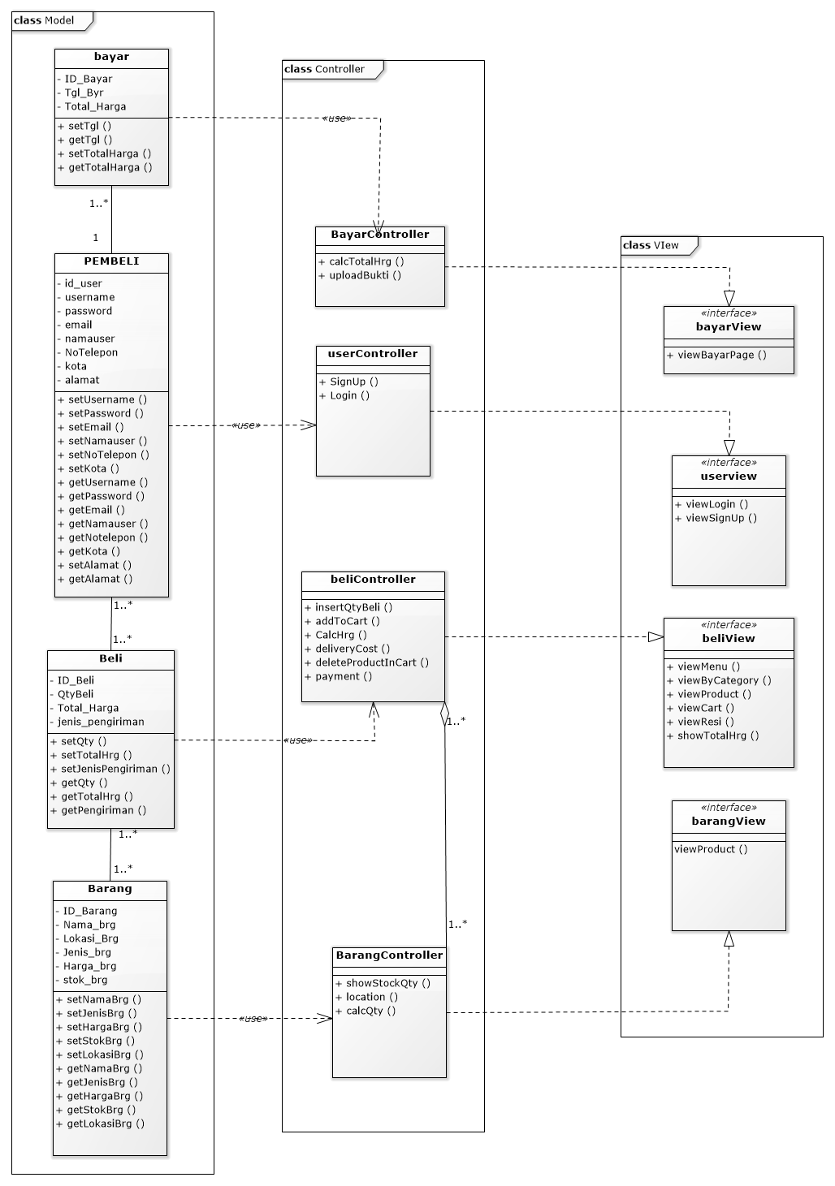

# Kebutuhan Basis Data

## Identifikasi Entitas

|  |  |  |
| --- | --- | --- |
| **No.** | **Nama Entitas** | **Keterangan** |
| 1. | Pembeli | Sebagai database pengguna yang bertindak dalam pembelian produk |
| 2. | Barang | Database yang menyimpan produk yang dijual |
| 3. | Bayar | Database yang bertugas menyimpan proses pembayaran transaksi/jual – beli yang terjadi |
| 4. | Beli <agregasi> | Merupakan entitas hasil dari agregasi, yang berguna dalam menyimpan data pembelian/transaksi yang terjadi |

## D:\Daily\College & Work\College\Semester V\APPL\tubes\REVISI AKHIIIIR\OLSHOP_AKHIR.pngER Diagram

## Tabel Data

*Entitas Transaksi*

|  |  |  |  |  |
| --- | --- | --- | --- | --- |
| ***Nama atribut*** | ***Tipe Data*** | ***PK/FK*** | ***Atribut asal FK*** | ***Deskripsi*** |
| *ID\_TRANSAKSI* | *Char(10)* | *PK* |  | *Id transaksi* |
| *Tgl\_Transaksi* | *datetime* |  |  | *Tanggal transaksi dilakukan* |
| *Total\_Harga* | *Integer(10)* |  |  | *Total harga dalam melakukan pembelian barang* |
| *ID\_user* | *Char(10)* | *FK* | *Pembeli* | *ID dari user pembeli* |

*Entitas Barang*

|  |  |  |  |  |
| --- | --- | --- | --- | --- |
| ***Nama atribut*** | ***Tipe Data*** | ***PK/FK*** | ***Atribut asal FK*** | ***Deskripsi*** |
| *ID\_Barang* | *Char(10)* | *PK* |  | *Id barang* |
| *Nama* | *Varchar(20)* |  |  | *Nama barang yang dibeli* |
| *Jenis* | *Varchar(10)* |  |  | *Jenis barang yang dibeli* |
| *Harga* | *Integer(10)* |  |  | *Harga dari barang yang inign dibeli* |
| *ID\_Pengiriman* | *Char(10)* | *FK* | *Pengiriman* | *ID dari pengiriman barang* |

*Entitas Pengiriman*

|  |  |  |  |  |
| --- | --- | --- | --- | --- |
| ***Nama atribut*** | ***Tipe Data*** | ***PK/FK*** | ***Atribut asal FK*** | ***Deskripsi*** |
| *ID\_PENGIRMAN* | *Char(10)* | *PK* |  | *Id pengiriman* |
| *TGL\_KIRIM* | *Datetime(20)* |  |  | *Tanggal dilakukannya pengiriman* |
| *Jenis\_Pengiriman* | *Varchar(20)* |  |  | *Jenis pengiriman yang dilakukan* |
| *Biaya\_Pengiriman* | *integer(10)* |  |  | *Biaya pengirman* |

*Entitas Pembeli*

|  |  |  |  |  |
| --- | --- | --- | --- | --- |
| ***Nama atribut*** | ***Tipe Data*** | ***PK/FK*** | ***Atribut asal FK*** | ***Deskripsi*** |
| *ID\_user* | *Char (10)* | *PK* |  | *id user pembeli* |
| *Nama\_pembeli* | *Varchar(20)* |  |  | *Nama pembeli* |
| *Username* | *Varchar(15)* |  |  | *Username pembeli ketika autentifikasi akun* |
| *Password* | *Varchar(10)* |  |  | *Password pembeli ketika autentifikasi akun* |
| *Email* | *Varchar(30)* |  |  | *Email pembeli untuk registrasi* |
| *Kota* | *Varchar(15)* |  |  | *Kota tempat tinggal pembeli* |
| *Alamat* | *Varchar(30)* |  |  | *Lokasi pembeli* |
| *NoTelepon* | *Char(12)* |  |  | *Nomor telepon pembeli* |

*Entitas Assosiatif Beli*

|  |  |  |  |  |
| --- | --- | --- | --- | --- |
| ***Nama atribut*** | ***Tipe Data*** | ***PK/FK*** | ***Atribut asal FK*** | ***Deskripsi*** |
| *ID\_Beli* | *Char(10)* | *PK* |  | *Id beli* |
| *ID\_user* | *Char(10)* | *FK* | *Pembeli* | *Id pembeli* |
| *ID\_Barang* | *Char(10)* | *FK* | *Barang* | *Id barang* |
| *Jumlah* | *Integer(3)* |  |  | *Jumlah barang yang dibeli* |
| *TotalHargaBrg* | *Integer(10)* |  |  | *Total harga barang yang dibeli* |